组件skill使用说明
第一步：先选择框架，确认是方案几
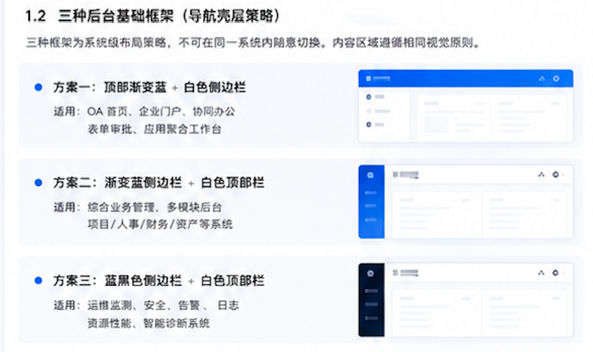

第二步：选择图标类型是线性还是面性
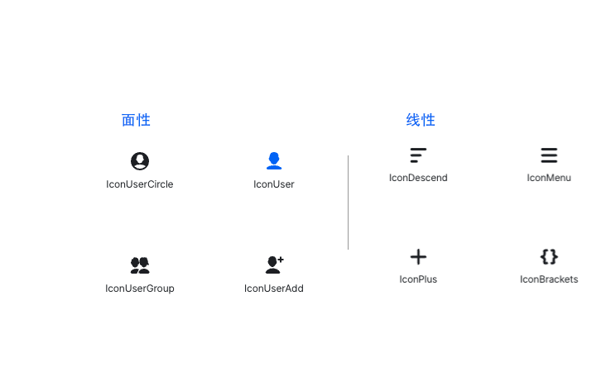
第三步：选择卡片类型是A 还是B
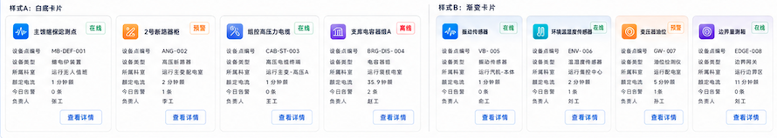

最后一步，按照模版要求先输入文字，后续在调整
“请严格遵守我提供的skill，生成XX后台页面。

本轮任务：
生成一个【xxxx页】。
页面框架方案x + xxx页 + 无页面标题 + 样式x渐变指标卡
- 模块四x性图标 + 单行筛选 + 标准表格
- 仅级别Tag + 无底部状态说明“
（X就是你要生成的页面以及上面步骤选择的样式编号）

